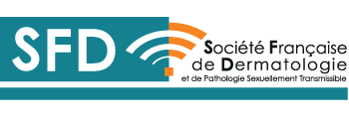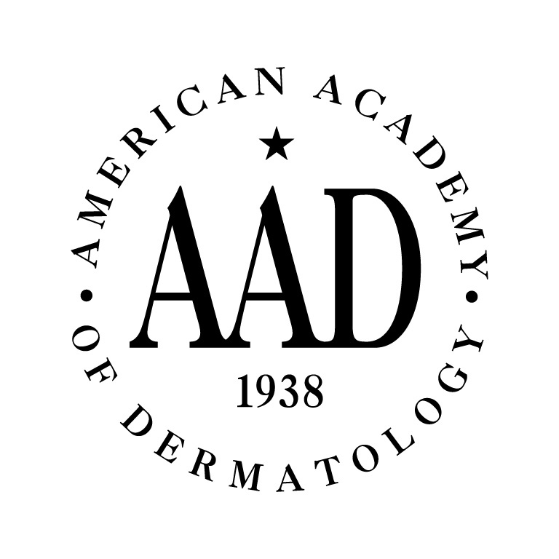

Candidature pour une Bourse
de la SOCIÉTÉ FRANCAISE DE DERMATOLOGIE et de
L’ACADÉMIE AMÉRICAINE DE DERMATOLOGIE
pour assister au Congrès de l’AAD 2025 (7 au 11 mars 2025 à Orlando, USA)

NOM :

Prénom :

Date de naissance :

Adresse professionnelle à la date de la demande :

Adresse personnelle :

Tél :

Adresse mail :

Situation actuelle :

Interne PHU CCA PH
Précisez la date de votre nomination :

Membre ou Junior de la SFD : OUI

Principal sujet d’intérêt actuel en Recherche Clinique ou Fondamentale :

Avez-vous fait au moins une présentation orale au cours d’une séance des Quatre Saisons de la Société Française de Dermatologie ?

OUI NON

Nombre de communications :
Dates (mois/année) des communications :
Citer le titre de celle qui vous paraît la plus importante :

Avez-vous signé en premier auteur au moins un article dans les Annales de Dermatologie ?

OUI NON

Nombre d’articles signés en premier :

Citer la référence de celui qui vous parait le plus important :

Avez-vous présenté au moins un poster ou une communication orale aux Journées Dermatologiques de Paris en premier auteur ?

OUI NON

Nombre de posters et communications signés en premier :
Dates (année) des communications :
Citer le titre de la communication affichée ou orale qui vous parait la plus importante :

Si vous avez publié dans des revues internationales, donnez les références de ces articles (3 au maximum) :

- Je m’engage à me rendre à ce congrès si ma candidature est acceptée.
- Je m’engage à faire parvenir au secrétariat de la SFD, dès mon retour de l’AAD, une copie de mon certificat de présence au congrès de l’AAD.

Formulaire de candidature à renvoyer avant le 30/04/2024 à l’adresse ci-dessous :

Bourses AAD
Maison de la Dermatologie
10, Cité Malesherbes – 75009 Paris

Ou par mail à anne-laure.geoffroy@sfdermato.org

Un accusé de réception vous sera adressé dans les 8 jours suivant la réception.

